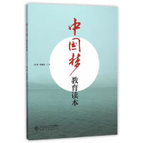 | 题名 | 中国梦教育读本
 | 作者 | 刘勇等著 | 索取号 | D647/32
 | 主题 | 爱国主义教育 | 出版社 | 北京师范大学  出版社
内容简介:
中国梦是国家的梦、民族的梦，也是每一个中国人的梦。中国梦的本质内涵是实现国家富强、民族复兴、人民幸福。在党的十八大胜利召开后，习近平总书记对于中国梦的一席解读，引领了一场思想的风暴。
刘勇、李春雨主编的《中国梦教育读本》从历史 、文学、艺术、科技、教育等方面展现了中华民族为 实现国家富强、民族振兴、人民幸福而奋斗的伟大光辉历程。

 | 题名 | 去，另一种生活
 | 作者 | 【丹麦】  维京飞鸟著 | 索取号 | I267.1/1248
 | 主题 | 游记 | 出版社 | 北京理工大学  出版社
内容简介:
典雅繁华的瑞典、童话故乡的丹麦、秀美宁静的挪威、冰火共舞的冰岛、璀璨奢华的比利时……全书分为两大篇章：北欧五国篇和西欧三国篇。作者书写了自己在海外生活、一路走南闯北所经历的见闻。不仅描绘了欧洲宁静安逸的田园风光，也记录了欧洲的历史文化和地理民俗乃至逸闻秘事。本书配有大量由作者本人拍摄的原创精美照片，以便读者获得更为生动立体的直观感受。
作者用轻松的笔调、朴实的文字，描绘了不一样的北欧和西欧。读者从中不仅可以学到一些文化常识，还可以从优美的图文中让心灵感受一段宁静纯澈的时光。

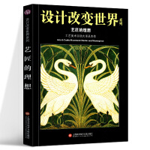 | 题名 | 设计改变世界系列：艺匠的理想
 | 作者 | 心安工作室 | 索取号 | K815.72/15
 | 主题 | 工艺美术 | 出版社 | 上海科技文献  出版社
内容简介：
如果回溯现代设计，顺着设计变革的洪流逆势而上，必定会在尽头依次相遇三股气势磅礴的源头，暨工艺美术运动、新艺术运动、装饰艺术运动。而这三大运动是美术设计史上非常独特且相互渗透的伟大探索，可以说它们对于当今世界起到了极其深远的影响，堪称现代设计的鼻祖。
《艺匠的理想》一书是设计改变世界系列丛书第二部，也可以看作《手工艺礼赞》人物资料篇。它通过详实的图文资料，系统地介绍了26位工艺美术运动大师生平及其重要的杰出作品，其中不乏威廉·莫里斯、爱德华·伯恩-琼斯、埃尔伯特·哈伯德等闪烁的巨星，更有那些默默的伟大者。“机械化生产的必然结果是功利主义的丑陋，而手工艺让人们回归到美的本质。”莫里斯的这一理念可以说涵盖了艺术手工艺大师们的终极诉求。

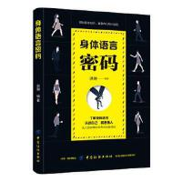 | 题名 | 身体语言密码
 | 作者 | 洪琳著 | 索取号 | H026.3/15
 | 主题 | 身体语 | 出版社 | 中国纺织出版社
内容简介:
每个人都是一本书，读懂对方微妙的身体语言，了解对方真实的想法和感受，走进对方的内心，就能在社会交际中顺畅沟通。《身体语言密码》分类阐述了生活中常见的身体语言，如手势动作、表情、姿态等，以通俗易懂的语言深入浅出地剖析身体语言密码，助你轻而易举地解读对方的身体语言，教你用身体语言更准确地表达内心，从而在社交中赢得主动权身体语言究竟有多重要？大量调查数据显示，人类能够做出超过70万种手势、25万种面部表情，以及1000种不同的姿势。日常生活中，不仅说话是一门艺术，身体语言也是看不见的力量，是我们不得不去学习的一门技巧。

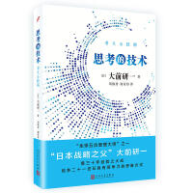 | 题名 | 思考的技术
 | 作者 | 【日】大前  研一著 | 索取号 | F272.3/124
 | 主题 | 经营管理-思维方法 | 出版社 | 人民文学出版社
内容简介:
大众创业、万众创新时代，实现“从0到1”的突破在于如何思考！
在充满危机与冒险的当下，我们缺乏的不是技巧而是揭发事物本质的动力和好奇心，缺少怀疑一切的心态和对固有模式的颠覆。
大前研一凭借他30多年的管理咨询经验，为我们提供了一种全新的可借鉴的思考方式。企业和个人唯有改变既有的思考模式，放弃对过去成功的迷恋，学习有创意的思考方法，方能找到正确的经营思路。

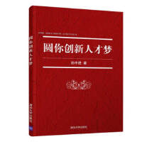 | 题名 | 圆你创新人才梦
 | 作者 | 孙中胜著 | 索取号 | G649.2/85
 | 主题 | 人才培养 | 出版社 | 清华大学出版社
内容简介:
本书结合个人兴趣、应用需求和市场需求、团队协作、实验观察、深度思考、知识的学习、灵感的获得、勤奋严谨和坚持等内容，以及创新精英在这些方面的经典故事，强调了创新意识对创新成功的必要性。书中介绍了多种发明、创新的理论和方法。 创新不仅需要有创新意识，还需要有创新能力。作者结合多年来参与、指导大学生竞赛的经验和体会，论述了基础知识和专业知识对学习、生活和事业的影响力；同时结合参赛学生的自身体会，指出大学生学科竞赛对提升自身创新能力的重要作用。书中还对创新实验室建设、全国大学生智能车竞赛、全国大学生电子设计竞赛和中国大学生计算机设计大赛提出了一些指导和参赛建议。 希望本书对青年人，特别是大学生创新意识和创新能力的培养有所帮助。

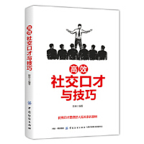 | 题名 | 高效社交口才与技巧
 | 作者 | 国荣著 | 索取号 | C912.13/76
 | 主题 | 心理交往-口才学 | 出版社 | 中国纺织出版社
内容简介：
语言是沟通的主要媒介之一，我们的生活与工作都离不开它，然而，很多人因为不会说话，或者在某些场合说了不该说的话而得罪人，因此，每个人都应该掌握一些说话技巧。
《高效社交口才与技巧》从日常生活中的各个场景出发，从人际交往、求职面试、职场竞争、家庭婚姻等方面，为读者传授诸多口才方面的实用技巧，帮助读者在人际交往中高效地与人沟通，从而获得事业的成功，收获人生幸福。

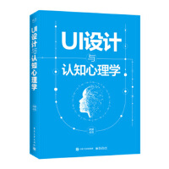 | 题名 | UI设计与认知心理学
 | 作者 | 郑昊著 | 索取号 | B842.1/22
 | 主题 | 程序设计-  认知心理学 | 出版社 | 中国工信  出版集团
内容简介:
新兴的设计类别都是以科学技术的发展为前提的。 UI 设计是以现代计算机技术为基础的新兴设计学科，那么什么样的设计理论可以支撑新兴的UI 设计呢？与所有传统的设计不同，UI 设计是非物质性的虚拟的设计方式，只与人的直接认识与感知相关，而不涉及实体的存在，所以，设计研究的方向，从研究客观世界的物彻底转向了主观世界的人。人觉知世界的方式，就是认知领域相关知识可以产生作用的方式，也就是可以合理地支撑UI 设计的理论基础。
本书以认知心理学、认知神经学的相关知识为基础，尝试从全新的视角解决新兴的UI 设计所面临的重要问题，促使UI 设计变得更为合理。通过学习本书，读者可以从全新的视角理解UI 设计的本质，进而理解设计的本质。

